**CỘNG HÒA XÃ HỘI CHỦ NGHĨA VIỆT NAM**

*Mẫu số 6*

**Độc lập - Tự do - Hạnh phúc**

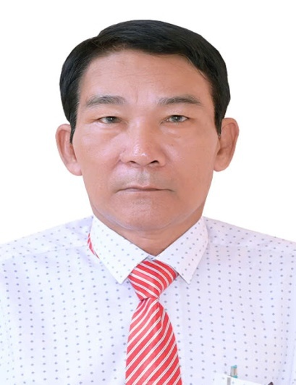

**SƠ YẾU LÝ LỊCH NGƯỜI ỨNG CỬ TRƯỞNG ẤP 2**

- Họ và tên khai sinh: **Hoàng Ngọc Kiên**

- Họ và tên thường gọi: Hoàng Ngọc Kiên.

- Ngày, tháng, năm sinh: 03/01/1962; Nam(Nữ): Nam.

- Quê quán: xã Vũ Bản, huyện Bình Lục, tỉnh Hà Nam.

- Nơi ở hiện nay: Ấp 2, xã Bến Củi, huyện Dương Minh Châu, tỉnh Tây Ninh.

- Dân tộc: Kinh. Tôn giáo: Không.

- Nghề nghiệp: Cán bộ ấp.

- Trình độ:

+ Văn hóa: 09/12.

+ Chuyên môn nghiệp vụ: Không.

+ Lý luận chính trị: Sơ cấp.

+ Quản lý nhà nước: Không.

- Đơn vị công tác: UBND xã Bến Củi.

- Ngày vào Đảng CSVN: dự bị: 01/12/2004; Chính thức: 01/12/2005.

- Sức khỏe: Bình thường.

- Khen thưởng: Huân chương chiến công Hạng Ba.

- Kỷ luật: Không.

- Đã hoặc đang là đại biểu HĐND: không.

**QUAN HỆ GIA ĐÌNH**

- Họ và tên vợ: Nguyễn Thị Yến Phi.

- Năm sinh: 1962.

- Quê quán: Thái Bình.

- Nơi ở hiện nay: Ấp 2, xã Bến Củi, huyện Dương Minh Châu, tỉnh Tây Ninh.

- Nghề nghiệp: Hưu trí.

* Họ và tên, năm sinh, nghề nghiệp của các con ruột:

1. Con: Hoàng Ngọc Bá Khương, sinh năm 1983, Nghề nghiệp: Công chức xã.

2. Con: Hoàng Thị Thanh Trúc, sinh năm 1985, Nghề nghiệp: Công nhân.

**TÓM TẮT QUÁ TRÌNH HỌC TẬP, CÔNG TÁC**

*(Khai báo từ đủ năm 18 tuổi đến nay)*

|  |  |
| --- | --- |
| **Từ tháng năm...**  **đến tháng năm...** | **Làm gì, ở đâu, giữ chức vụ gì?** |
| Từ năm 1980  đến năm 1982 | Bộ đội Campuchia – xuất ngũ. |
| Từ năm 1982  đến năm 1990 | Xã đội phó xã đội Bến Củi. |
| Từ năm 1990  đến năm 2012 | Làm mướn tại Ấp 2, xã Bến Củi, xã Bến Củi, huyện Dương Minh Châu, tỉnh Tây Ninh. |
| Từ năm 2012  đến năm 2020 | Trưởng ban Công tác Mặt trận ấp 2, xã Bến Củi, huyện Dương Minh Châu, tỉnh Tây Ninh. |
| Từ năm 2020  đến tháng 9/2024 | Bí thư Chi bộ ấp 2, xã Bến Củi, huyện Dương Minh Châu, tỉnh Tây Ninh. |